Documentación complementaria

Aplicación de clasificados de automóviles

Director de obra y propietario
Nombre: Rober Candelario
Correo:todoautopr@gmial.com

Programador
Nombre: Carlos Alemán
Correo: caleman9791@gmail.com
Twitter: @caleman9791

Indice

Sección | Pagina
Introducción | 3

Introducción
Aplicación web destinada a la clasificación de vehículos para la distribución propagandística de anuncios generados por los usuarios y con un control de datos estricto. Se espera cuente con panel administrativo para el control y revisión de anuncios y otros datos sensibles como los nombres de las marcas entre otros. Tendrá optimización de recursos y una personalización detallada en cuanto a la validación y tratamiento de datos. La recopilación de los datos y despliegue de consultas debe tener un alto nivel de tener estructura debido a los datos sensibles. La seguridad es trabajada con un máximo detalle para proteger los datos de los usuarios y administradores de la aplicación. Una interfaz de usuario enfocada la experiencia óptima en toda la aplicación. La misma consta de las siguientes sesiones en la interfaz de usuario principal.

Zona de anuncios
Buscador de anuncios
Estado del arte
Existen servicios similares de aplicación lo cual son objeto de investigación para proveer un servicio completo, variado y exclusivo sin perder la esencia del enfoque.

Aplicaciones web similares

- Clasificados Online
  - Descripción :
    - https://clasificadosonline.com/
  - Análisis:

  - Funcionalidades:

- De Autos
  - Descripción :
    - https://www.deautos.com/
  - Análisis:

  - Funcionalidades:

- Carros en PR
  - Descripción :
    - https://carrosenpr.com/
  - Análisis:

  - Funcionalidades:

- Locanto
  - Descripción :
    - https://www.locanto.com.pr/
  - Análisis:

  - Funcionalidades:

- encuentra24
  - Descripción :
    - https://www.encuentra24.com/puerto-rico-es/clasificados
  - Análisis:

  - Funcionalidades:

Tablas de funcionalidades

Clasificados Online
Funcionalidad | Descripción | Observaciones
Secciones | Vehiculos, Autos Motoras y Botes , Mascotas, Articulos, Empleos, Servicio en Minutos, Servicios, Bienes Raices , Alquiler y Vacaciones
Perfil de la cuenta | Mi Cuenta, Clasificados, Mis Solicitudes, Vacaciones, Destaques, Favoritos Reviews, Palabra Clave , Perfil, Órdenes, FAQ , Cart
Información de web | https://clasificadosonline.com/

xxxxxxxxxxxxxxxxxxxxxxxxx
De carros
Funcionalidad | Descripción | Observaciones
Servicios | Directorio automotriz de México  Directorio de Dealers  Directorio de Talleres  Directorio de Auto Adornos  Directorio de Repuestos  Directorio de Rent-a-car  ¿Eres dealer de vehiculos?  Registrate en el Directorio >
Menú | Inicio  Dealers  Repuestos  Reseñas de autos

xxxxxxxxxxxxxxxxxxxxxxx

De autos
Funcionalidad | Descripción | Observaciones
Oferta especial

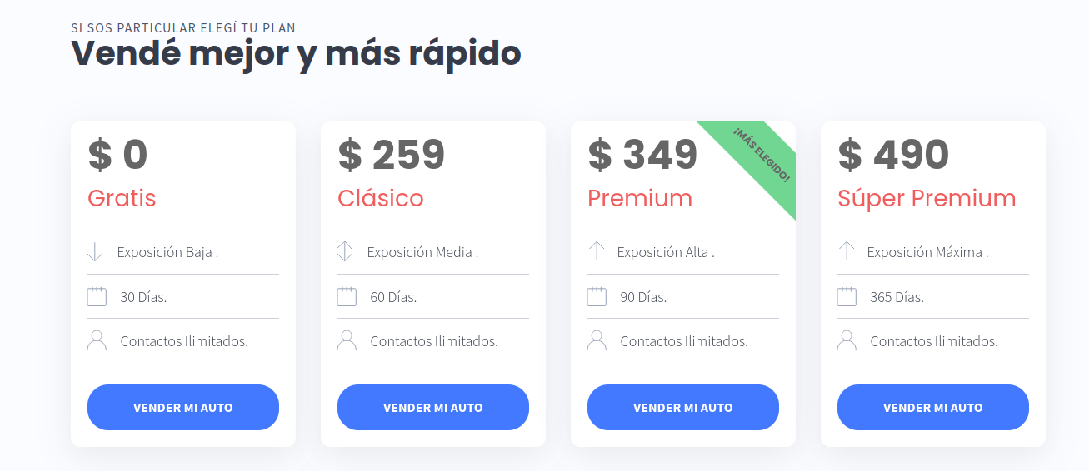
xxxxxxxxxxxxxxx
Locato
Funcionalidad | Descripción | Observaciones

xxxxxxxxxxxxxxxxxxxxxx
Desarrollo de Concepto

Diseño e implementación
Descripción de los componentes

Evaluación y análisis
Conclusiones finales

Descripción de las secciones

A continuación usted encontrará la estructura del documento de un proyecto. Es posible que al escribir el documento final, algunas partes se hayan construido a lo largo del desarrollo del proyecto y se puedan integrar a esta estructura, sin embargo es fundamental revisar cómo se integran para garantizar la claridad y coherencia del documento. A continuación se presenta una clarificación de cada sección.

Resumen (Abstract): un solo párrafo sencillo y conciso de 3-5 oraciones que expliquen su proyecto claramente.
Introducción: esta introduce su tópico del proyecto y las preguntas claves que usted exploró. Usted debe re-visitar su trabajo de investigación preliminar o estado del arte (background) y trabajar en esta sección, adicionando otros proyectos, recursos o teoría que haya consultado y le haya dado los fundamentos de su trabajo. Si en algún punto del desarrollo de su proyecto se presenta un trabajo en colaboración con otro proyecto, éste trabajo conjunto debe especificarse claramente. También debe especificarse el trabajo conjunto en el caso en el que todo el trabajo haya sido realizado por un grupo. Si su proyecto tiene un proyecto de acompañamiento (que debe ser referenciado para posicionar su tema), esto también se debe presentar aquí.
Estado del arte (Background research):es un recorrido por otros proyectos, recursos o teorías que haya consultado y que sirvieron de soporte para construir los fundamentos de su trabajo. Es importante que sea una aproximación crítica a estos trabajos, es decir que más allá de describirlos se haga una reflexión sobre los elementos importantes que estos presentan para su proyecto, esto le ayuda a posicionar su proyecto.
Desarrollo de Concepto: cómo maduró su concepto y qué hizo usted para expandir y desarrollar su visión. En esta sección, usted debe incluir la investigación de usuarios, escenarios o storyboard, inmersiones en un contexto, exploración con materiales, técnicas y medios en general o actividades similares. Usted debe también enunciar la metodología y aproximación que siguió. Use un nivel razonable de detalle, un diario día a día del proyecto es demasiado, pero un diario de los momentos más significativos estará bien. Mantenga en mente su lector ideal y su baja tolerancia al aburrimiento.
Diseño e implementación: es donde estará la parte más larga de su documento. Acá es donde usted describe lo que hizo y construyó. Usted debe proveer fotos, capturas de pantalla, ilustraciones, gráficos, fragmentos de código (si aplica) dentro del texto, pero sin sobrecargarlo: usted puede poner información adicional en un apéndice al final de su documento.
Evaluación y análisis: ¿cómo le fue? ¿En qué formas fue usted exitoso en su proyecto, y dónde las cosas fallaron o se presentaron resultados diferentes a los que esperaba? ¿Hay consideraciones económicas o de negocios? Aquí usted necesita ser crítico con su propio trabajo y su análisis debe ser una parte importante de su documento.
Conclusiones finales: ¿cuál es el lugar de su proyecto en el mundo del diseño (o en otros campos con los que se pueda intersectar)? Y, si usted pudiera continuar trabajando en él, ¿cuáles serían sus pasos siguientes?

Estructura del documento de proyecto

Introducción

Sitúe su tema
Tema de proyecto
Su teoría general y su hipótesis de proyecto
Concepto
Descripción general del proceso del proyecto y alcances esperados.
Referencia al capítulo de Investigación del estado del arte (Background research)
Describa trabajos previos e investigaciones y cómo su proyecto aporta en el área.

Estado del arte (background research)

Teorías, proyectos y actores importantes
¿Por qué son importantes para el proyecto?
¿Cómo se enmarca el proyecto en este escenario?

Desarrollo del concepto, razonamiento y contexto

¿Cómo entendió el contexto en el que se inserta su proyecto?
¿Investigación de usuarios?
¿Inmersión en un contexto?
¿Escenarios?
¿Derivas?
¿Metodología y aproximación?
¿Prototipos iniciales?

Diseño e implementación

De manera general: ¿qué fue lo que diseñó?
Desarrollo del diseño: Experimentos y demos: haciendo claridad en qué fue lo que diseñó y por qué. Dependiendo de la relevancia, puede incluir las iteraciones que sean necesarias para exponer claramente el proceso. [incluya información extra en el apéndice]

Fotos/ilustraciones/capturas de pantalla (donde aplique)
Código (si aplica)
Esquemáticos (si aplica)
Pruebas (si aplica)

Evaluación y Análisis

Evaluación y análisis
¿Cómo le fue en la exploración del tema/pregunta de proyecto que usted decidió examinar?
¿Dónde obtuvo éxito y como?
¿Dónde no fue exitoso? ¿Qué falló?, ¿por qué y cómo pudo haber sido diferente?
¿Cómo puede esto ser posible en términos de negocios o económicos?, ¿consideracioes ambientales?
Hallazgos importantes

Conclusiones finales

Lugar del proyecto en el diseño (y otros campos)
Pasos siguientes – Si usted sigue trabajando en esto, ¿qué haría enseguida?

Material final

Referencias
Bibliografía
Apéndices

